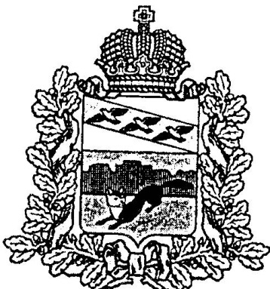
АДМИНИСТРАЦИЯ
БОЛЬШЕСОЛДАТСКОГО РАЙОНА КУРСКОЙ ОБЛАСТИ

Р А С П О Р Я Ж Е Н И Е

от__22.09.2016г.____№ 46 л/с
307850, Курская область, с.Большое Солдатское

О продлении срока проведения конкурса
по формированию резерва управленческих
кадров Большесолдатского района
Курской области

В связи с низкой активностью претендентов на участие в конкурсе по формированию резерва управленческих кадров Большесолдатского района
Курской области:
1. Продлить срок проведения конкурса по формированию резерва управленческих кадров Большесолдатского района Курской области по 26.10.2016г.
2. Продлить срок приёма документов для участия в конкурсе по формированию резерва управленческих кадров Большесолдатского района
Курской области по 21.10.2016 г.
3. Опубликовать настоящее распоряжение в районной газете «Народная газета» и разместить на официальном сайте Администрации района http//bоl.rkursk.ru.
4. Контроль за исполнением настоящего распоряжения возложить на Управляющего делами Администрации района Гридина В.А..

Глава
Большесолдатского района В.П.Зайцев

